附加税（费）申报

1. 【事项名称】

附加税（费）申报

1. 【业务描述】

缴纳增值税、消费税的单位和个人，都应申报缴纳城市维护建设税、教育费附加和地方教育附加。

1. 【设定依据】

1.《中华人民共和国税收征收管理法》第二十五条第一款

2.《中华人民共和国城市维护建设税暂行条例》第二条

3.《国务院关于征收教育费附加的暂行规定》（国发〔1986〕50号）第二条

4.《财政部关于统一地方教育附加政策有关问题的通知》（财综〔2010〕98号）第一条

1. 【办理材料】

|  |  |  |  |
| --- | --- | --- | --- |
| 序号 | 材料名称 | 数量 | 备注 |
| 1 | 《城市维护建设税教育费附加地方教育附加申报表》 | 2份 |  |

1. 【办理地点】

1.可通过办税服务厅（场所）、电子税务局办理，具体地点和网址可从省（自治区、直辖市和计划单列市）税务局网站“纳税服务”栏目查询。

2.此事项可同城通办。

1. 【办理机构】

主管税务机关

1. 【收费标准】

不收费

1. 【办理时间】

即时办结

1. 【联系电话】

主管税务机关对外公开的联系电话，可从省（自治区、直辖市和计划单列市）税务局网站“纳税服务”栏目查询。

1. 【办理流程】

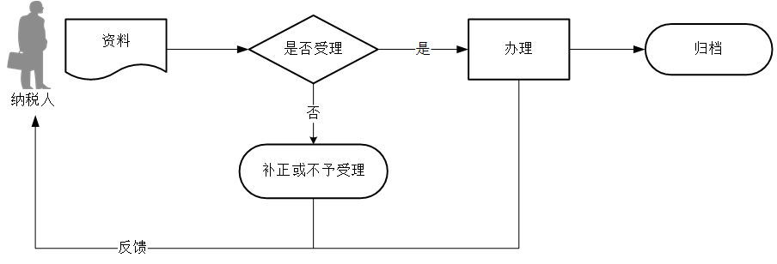

1. 【纳税人注意事项】

1.纳税人对报送材料的真实性和合法性承担责任。

2.文书表单可在省（自治区、直辖市和计划单列市）税务局网站“下载中心”栏目查询下载或到办税服务厅领取。

3.税务机关提供“最多跑一次”服务。纳税人在资料完整且符合法定受理条件的前提下，最多只需要到税务机关跑一次。

4.纳税人使用符合电子签名法规定条件的电子签名，与手写签名或者盖章具有同等法律效力。

5.纳税人未按照规定的期限办理纳税申报和报送纳税资料的，将影响纳税信用评价结果，并依照《中华人民共和国税收征收管理法》有关规定承担相应法律责任。

6.纳税人跨地区提供建筑服务、销售和出租不动产的，应在建筑服务发生地、不动产所在地预缴增值税时，以预缴增值税税额为计费依据，就地缴纳教育费附加和地方教育附加。如果异地的城市维护建设税适用税率和教育费附加、地方教育附加征收率与机构所在地存在差异，无需补缴，也不能申请退抵税费。

7.随增值税、消费税附征的城市维护建设税、教育费附加和地方教育附加可免于零申报。

8.符合税收优惠条件的纳税人，在减税、免税期间，应按规定办理纳税申报，填写申报表及其附表上的优惠栏目。

1. 【基本规范】

1.受理

（1）办税服务厅或电子税务局接收资料信息，核对资料信息是否齐全、是否符合法定形式、填写内容是否完整，符合的即时受理；对资料不齐全、不符合法定形式或填写内容不完整的，一次性告知应补正资料或不予受理原因。

（2）不得违规受理申报。

2.办理

（1）按照纳税人报送资料录入数据。根据信息系统的提示信息，提醒纳税人更正纠错。

（2）按规定开具税收票证。

3.反馈

办理结束后，在申报表上加盖印章，一份返还纳税人；电子税务局办理的，将办理结果通过电子税务局反馈给纳税人。

4.归档

将资料进行归档。不得将纳税人的办理材料用于与政务服务无关的用途。

1. 【升级规范】

1.利用数字证书申报成功的纳税人，取消纸质资料报送。

2.推进税（费）种要素申报，逐步扩大申报表免填数据项范围，实现部分申报表由系统自动生成，推送给纳税人由其确认后报送。

3.实行主税附加税合并申报。纳税人申报增值税、消费税，附征的城市维护建设税、教育费附加、地方教育附加自动计算申报，纳税人可以一次性完成主税附加税申报。

4.税务机关通过电子税务局对临近申报期限结束还未申报的纳税人提供提示提醒服务。